一、常见的对趋势的困惑
“顺势而为”是交易的核心灵魂，也是成功之道。
为何大部分人都知道“顺势而为”这四个字，但是他们在实际交易中都做不到顺势而为呢？
两个原因：
第一:自控能力弱，明知道趋势，但无法控制自己的逆势交易；
第二:不知道如何判断趋势，不知道现在到底是处于什么趋势，该顺什么势。
第一个原因是心态问题，
第二个原因是基本功问题，很奇怪的是，大部分人的基本功都很薄弱，却喜欢把原因归结到第一个，说自己心态不行。脱离基本功，空谈心态，如同空中楼阁。
实际中，大部分逆势，是第二个原因，不知道现在处于什么势。
所以，对于绝大部分人，亏损的原因并非心态，而是基本功，基本功不行，因此需要系统化学习，扎实基本功的功底。
在判断趋势中，常见的困惑现象：
今日下跌，从今日看，行情是跌势；但是行情已经上涨一周了，从周K线上看，现在是涨势；但是一个月来行情是下跌的，这周的上涨可能是反弹，从月K线上看，行情又是跌势。
大部分人的迷惑问题：
我到底该顺日内的跌势，还是顺应周线上的涨势，还是顺月线上的跌势？
我想顺势而为，但是我到底该顺什么势呢？
因此，我们需要寻找到一种有效的判断趋势的简单工具，这种工具要满足两个条件：
- 具有严密的能反映行情趋势的形式和逻辑，需要一眼就能看出来，逻辑推理严密。
- 能够回避掉大部分的震荡行情（趋势中最怕的）。
- 实证精神：历史数据能够验证该工具能够获得稳定的盈利。
常见的判断趋势的工具：
1、均线/MACD等指标
2、趋势线
均线作为趋势判断的致命问题：
1、缺乏严密逻辑：均线和行情的涨跌并无内在的前后因果关系，实际中，行情的涨跌是因，均线才是果，只有价格持续上涨，均线才会向上。所以，均线的上升并不是导致行情上涨的原因，因此，你依据上升的均线，判断行情未来要上涨，然后做多，本身的逻辑就是错误的，因为，均线的上升才是果。这是均线经常失效的最根本的原因。
2、均线无法避免震荡行情，在趋势中赚的利润，会在震荡中回吐掉，而且经常还会亏损。因为价格的涨跌是因，均线的走势是果，所以你根据均线，根本是无法判断出价格下一步的走势，于是根据均线，是无法回避震荡行情的。
做趋势的要求：回避震荡行情，只做趋势。
3、均线是滞后的，如果行情不是很大，只是一个较大宽幅的震荡，等到均线的涨势或跌势出来后，实际上行情已经差不多走完了，你可能空在地板上，或做多在天花板上；即使行情很大，那么此时行情已经运行了很大一段距离，错过一大段利润，很可能使你不敢进。
4、因为均线滞后，所以会导致我们的止损较大。等到均线出现止损信号后，行情的逆向已运行一段时间，使止损较大。基于均线的交易，容易让我们的账户忍受较大的波动。
5、缺乏实证数据：经过程序化的测试，调用各种均线，如果不是对参数进行优化，程序测试的结果很少有品种能盈利的，大多亏损，或者盈利较少，而且盈利极不稳定，同样一套均线系统，很难满足多品种和多周期。
所有指标的弊端：
其他指标的弊端和均线一样，因为存在同样
的逻辑：价格的涨跌是因，指标的走势是果，都无法作为有效的判断趋势的工具。
其他复杂的指标都是基于均线而计算出来的，所以更加滞后于均线， 而均线又滞后于价格，所以 复杂指标 更加滞后于价格， 更不如均线。
趋势线作为判断趋势工具的弊端：
有效的趋势线很少出现，绝大部分品种，大部分时候都没有有效的趋势线，很少出现。

这样要说明的是：并非连接两个波谷或两个波峰就是有效的趋势线，那只是普通的趋势线，大部分普通趋势线都无法用来判断趋势；这类趋势线，跌破之后，很容易再上去，另外，这类普通的趋势线太多，实际中很少能起到判断趋势的作用。
- 对趋势判断的有效工具——道氏理论
1882年 查尔斯·道和他的合伙人爱德华·琼斯 联手创立了道琼斯公司。当今所谓的技术分析，很大程度都是从本世纪初道氏提出的各种理论。道氏理论依然是技术分析这门学问的奠基石。
一个好的判断趋势的工具，应该具备以下特征：
- 能够有效抓住趋势行情，同时避免震荡行情。在震荡行情的时候，该工具能够不让我们入场做单；在趋势出来的时候，该工具能够及时让我们入场。
- 及时性强，趋势一出来，就能发出信号，使我们能够马上入场，而不错失一大段利润，以致我们不敢入场。因为及时性强，所以会使我们的止损较小，账户的权益稳定，波动不大。也就是能抓住所谓的关键点。
根据道氏理论对趋势的最完美的阐述，趋势的完美定义：
一谷比一谷高，一峰比一峰高，这就是涨势；一谷比一谷低，一峰比一峰低，这就是跌势。
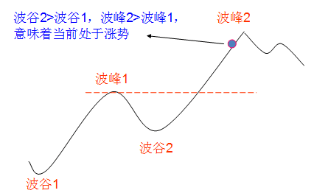
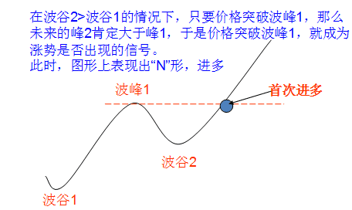
价格突破波峰1之后，没多久，价格重新跌回到波峰1之下，是否意味着跌势出来？如果跌势出来，自然是做空；如果跌势未出来，则不能做空；如果还处于涨势，则需要等待做多的机会。
此时，会出现两种大情况：
第一种情况：当价格跌破了波峰1的时候，但在波谷2之上止住，此时并不意味着价格要转为跌势， 因为 波谷3还要高于波谷2,不符合下跌趋势的涵义。
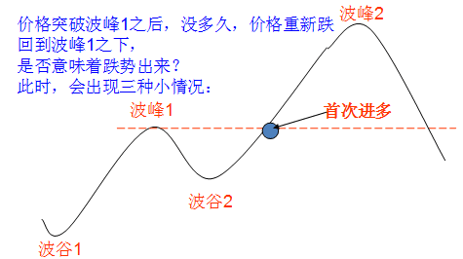
不过价格跌破波峰1之后，此前我们进多单的理由就不存在了，因为当时进多的理由是
“价格突破波峰1，涨势出来”，既然进多理由不存在，由此我们的多单就要撤了，所以跌破波峰1，仅构成我们止损的理由，不构成我们做空的理由。
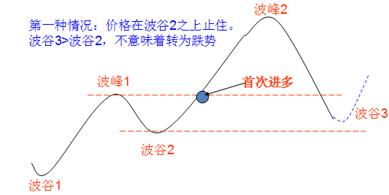
第二种情况：
如果价格跌破了波峰1，又跌破了波谷2，此时是否意味着跌势？
跌势定义：波谷低于前一波谷，波峰低于前一波峰。
此图中，仅满足波谷3<波谷2，但波峰未必会低于前一波峰，所以也并不构成跌势。
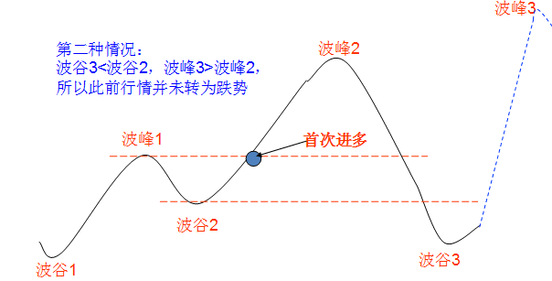
不过，此时一波谷低于一波谷，已经不满足涨势的定义，此时，意味着涨势已被破坏，不应该再考虑做多，因此波谷2往往构成最终止损位。
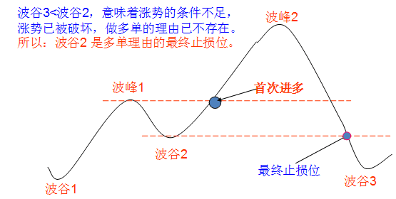
此后，是否成为跌势，又有两种情况：
第二种情况中第一小种：价格跌破了波谷2之后，价格又涨了上去，超过了波峰2，所以可以看出，价格跌破波谷2，并不一定会形成跌势。
当然，此时也不满足涨势的定义，也不能被定义为涨势。
此时，行情即不是跌势，也不是涨势， 这种背景下，我们的操作策略就是观望。在实际的行情中，这种走势往往是一种无序的震荡行情， 我们是需要回避的。
价格反弹后，形成波峰3，然后没多久，
价格跌破了波谷3，形成了“倒N”形，跌势来临，所以做空。
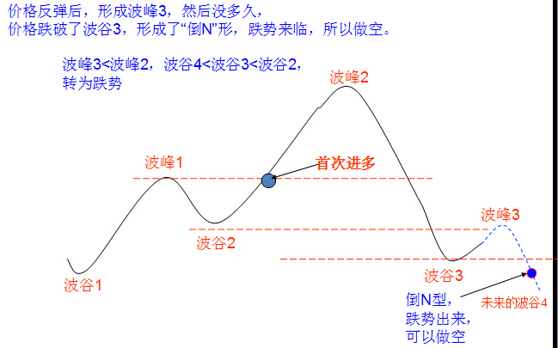
第二种情况中第二小种：
当价格跌破了波峰1,并不意味着跌势来临，更不意味着涨势被破坏，所以此时并不构成我们做空的理由。不过跌破波峰1，我们当时进多单的理由不存在了，是多单离场或大幅减仓的理由，尚不是做空的理由。
当价格跌破波谷2，意味着涨势的定义已不满足，于是波谷2是我们的最终止损位。
但是，如果波峰1和波谷2的距离过大，我们没有必要非得等到价格跌破波谷2的时候才彻底离场，在跌破波峰1的情况下，就开始考虑逐步全部离场；
如果波谷2和波峰1的距离近，损失在你的心里接受范围，
则可以等跌破波谷2，才最终止损，而且此时，跌破波峰1的位置，你小减仓或不减仓
也可以，波谷2作为止损位的有效性更高，实际行情中也多是如此。
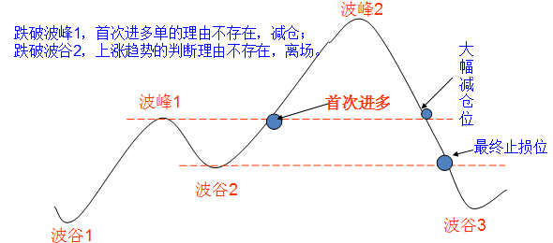
补充：如果波谷2和波峰1的距离近，损失在你的心里接受范围，
则可以等跌破波谷2，才最终止损，而且此时，跌破波峰1的位置，你小减仓或不减仓也可以，波谷2作为止损位的有效性更高，实际行情中也多是如此。
三、N型理论的加仓体系
第一种：加仓可以看成新的进仓，加仓条件和进仓条件相同，即形成新的正N，加多，或形成新的倒N，进空。
第二种：突破波峰后，构成涨势，行情调整，但没回调到波峰之下，出现企稳，提供再一次的建多时机，则可以进行加仓。
第三种：调整到前期波谷附近，可以加多。因为跌破波谷后，涨势被破坏，所以波谷作为止损位的有效性要高于波峰，因此调整到波谷附近，可以加多，跌破则止损位。
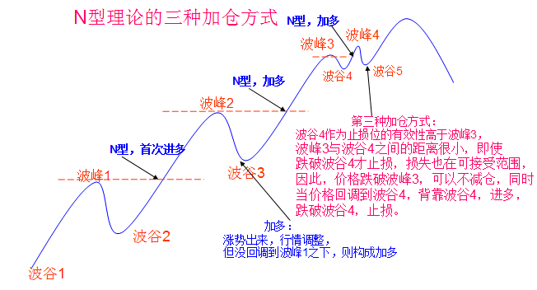
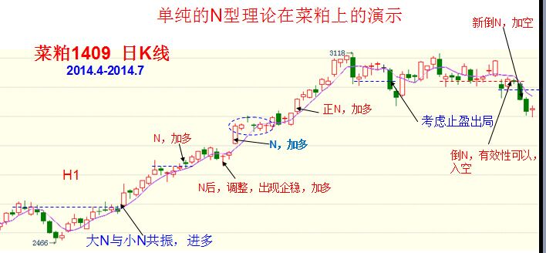
四、当涨势出现了一段距离之后，什么时候开始考虑做空？
做空条件：三种情况
第一种情况：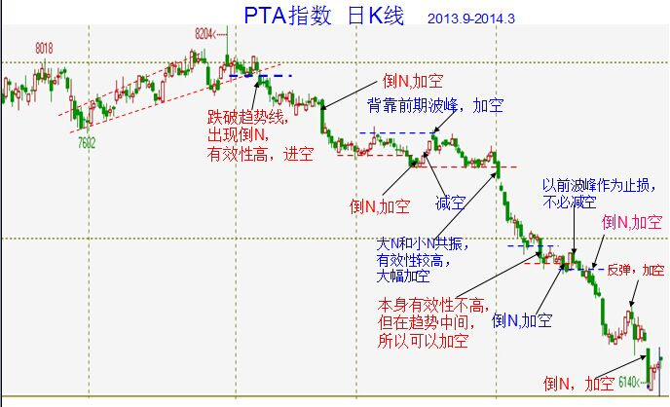
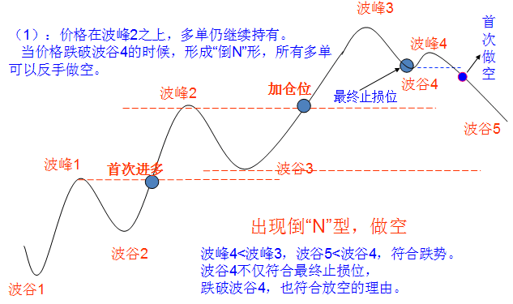
第二种情况：
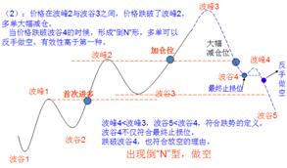
（3）：在前一个波谷2之下，多单已经止损。当价格跌破了波谷3，形成了“倒N”形，跌势来临，我们开始进空单。
此种跌势形成的成功率要高于前两种，因为在形成跌势之前，涨势已被破坏，该种形态出现后，往往是快速下跌的开始，主跌浪。
三种做空条件的成功率对比
第三种做空的条件，在跌破前一个波谷后， 又形成的倒N型 ，成功概率更高，因为，此前涨势已经被破坏， 此时形成的跌势，往往是真的跌势；在波浪理论中，体现在主跌浪的开始，幅度大，速度快。
第二种做空的条件，成功率仅高于第一种；
第一种做空的条件，如果波峰3能够远大于波峰2，意味着价格突破波峰2之后的涨幅已很大，行情快耗尽，此时出现的倒N型，成功率就很高，但如果只是刚突破波峰2没多久，幅度还没运行多长，此时出现的倒N型，成功率就弱。
实事求是的地说，多年来道氏理论在辨别主要牛市和熊市上是成功的。不过即使如此，它也难逃全球之苛。最常见的批评可能是嫌弃信号来的太迟

N型的时间周期：
N型理论的有效性和及时性两个方面，是矛盾的，有效性高，及时性就差；及时性高，有效性就差。在这两个方面中间，我们寻求一个平衡，就是最适合N型理论的是日K线
比特币合适4小时K线
在行情快速的时候 大家可以切换到 2小时 或者1小时的K线去操作
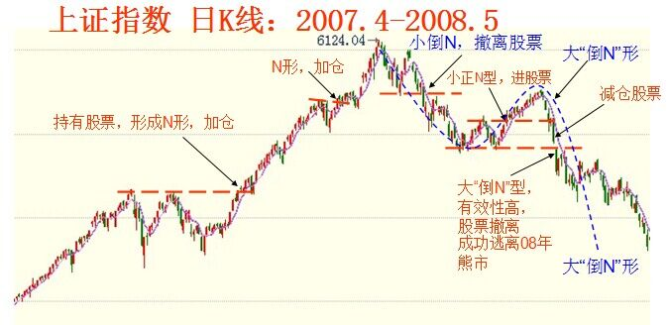
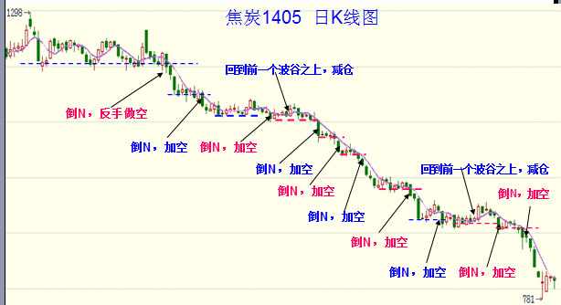
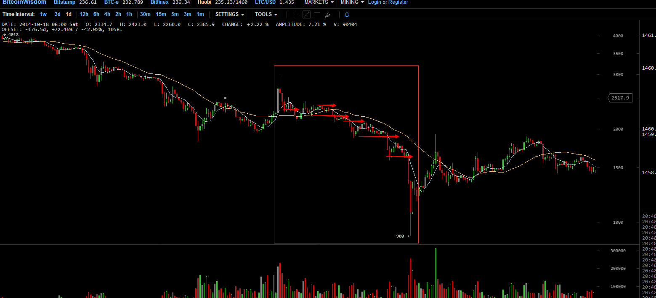
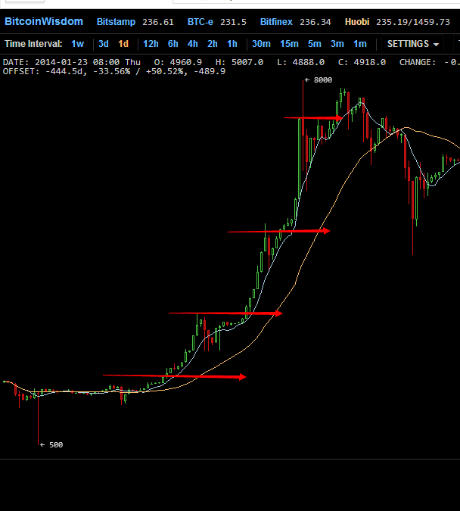
N形理论的一个重大优势： 能够有效地回避大部分的震荡行情， 因为只有突破形成N，才会考虑做多，只有跌破形成倒N，才会考虑做空，所以大部分，甚至绝大部分的震荡行情都可以回避掉。
N形理论符合道氏理论对于趋势的完美定义，满足及时判断趋势工具的三个条件，是有效的判断趋势的工具。
五、N形理论的两个缺陷：
最重大的问题，大幅震荡式上涨或下跌，频繁跌破前一个波峰，导致频繁止损。
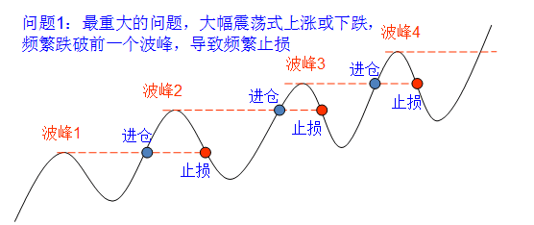
N形理论能够回避掉平台型的震荡整理或者收缩型的震荡行情，但是无法回避掉宽幅震荡式上涨或宽幅震荡式下跌的行情。
当出现一两次假信号，就不能轻易考虑做该品种，因为该种行情的这种走势很可能还会继续，此时要等到有效性较高的N形机会（详细的情况，后面会讲）。
- 换用其他分析理论（以后会讲）。
N形系统的调整版，N形调整系统：对于爱走这种行情的品种或一段时间处于这种走势的品种，我们略改一下我们的系统，突破前面波峰，不构成我们的进仓位，而是回调到前面的一个波谷附近，我们才进仓。 此时我们的止损位不是前面波峰，而是前面的波谷。

前几年股票的操作策略:N型调整系统因为这几年股市处于熊市中，所以购买股票，相当于逆势做单，不适合做股票。
对于一部分股票，处于涨势中，在熊市环境中，很容易呈现振荡式上涨的格局，所以我们做股票的策略一般情况下，采用调整的N型系统：背靠波谷进多，止损位为前期波谷，此时止损最小。
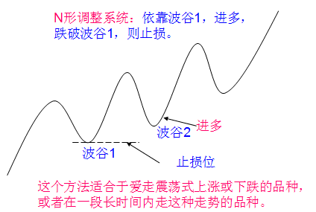
这几个月的股市操作策略:N型系统牛市的时候，例如在05-07年，仍然是原版的N型系统 ，就非常有效。
2014.7月底，上证指数出现了有效性非常高的突破，所以此时就可以恢复为原版的N型系统。
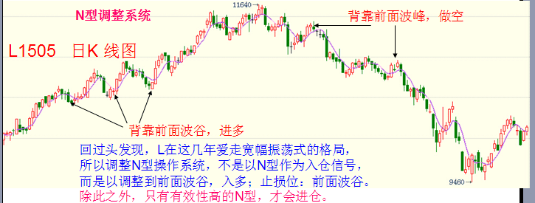
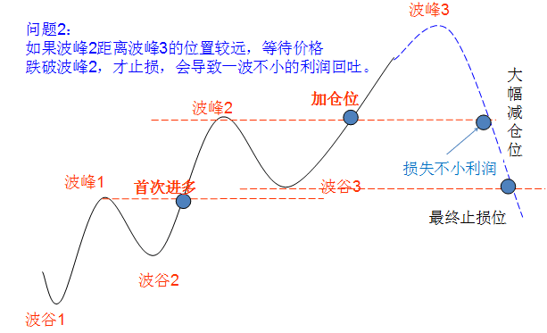
解决这个问题，还需要融入其他综合的分析理论，例如K线理论，形态理论，等等，
就可以止盈在相对高的位置。
N形理论只是一个判断的主框架， 需要其他理论的协助，以后会逐步将其他理论进行结合。
六：N性理论的一种补充工具——趋势线
特别强调：必须是有效的趋势线，才具备投资价值
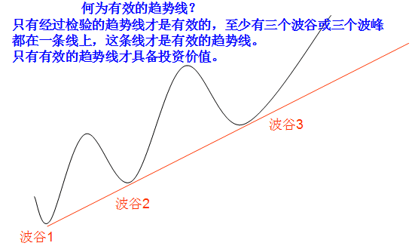
原因：
因为任何一张图上，有太多的波谷或波峰，任意连接两点，构成普通趋势线，此时我们能画非常多非常多的趋势线。而如果每条趋势线都能构成支撑或压力的话，那么我们在密密麻麻的众多趋势线上，将面临着非常多的压力或支撑，以至于让我们不知道哪个压力或支撑才是真正有效的，导致我们迷失在有效、无效的趋势线之中，而不知所措。
结局是让我们看不到趋势，看到的到处是压力或支撑，从而过早撤走，或错误进单，而做不到心平气和地顺势而为。
绝大部分的这些普通趋势线，都根本无法提供支撑或压力，只是你给空白的内心世界上 增添几分自我麻醉的安慰，无形中为你抄底摸高的思路提供了莫须有的依据，而这种依据又是致命的。
虽然个别的两点连接的趋势线中，有能提供支撑或压力的，但是那么多的类似趋势线，你知道哪条有效？哪条无效？而且有效的概率很低，得不偿失。
我们做交易盈利，核心的思想是要做确定性的行情，不确定性的行情是不考虑做的，这样才能确保我们稳定盈利。
所以只有有效的趋势线，确定性才高，才有投资价值， 我们才会依照它来操作，否则我们根本就不看它，因为我们不知道哪一条普通趋势线是真的压力或支撑，实际中普通趋势线构成实际压力或支撑的成功率很低，大 部分都是无效的，我们只知道有效的趋势线才会形成压力或支撑
特别强调：大家以后在做作业的时候，只画出有效的趋势线即可，无效的趋势线，就不要画出，没有意义，我也不会看的。
问题：价格跌破趋势线，是否意味着跌势来临？
趋势线是用来跟踪趋势的，跌破趋势线，并不意味着波谷会低于前一波谷，所以并不意味着转为跌势，所以不意味着要做空。
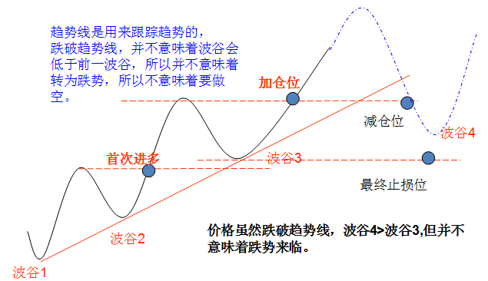
实际中，行情突破了某个趋势线，大概率上讲，行情的势并没有发生改变，而只是暂时性的调整或反弹，没多久，又重新步入了原来的势。
趋势线的本质是跟踪趋势，而不是决定着趋势。
不过跌破趋势线，意味上涨趋势被破坏，所以构成大幅减仓位，甚至离场位。
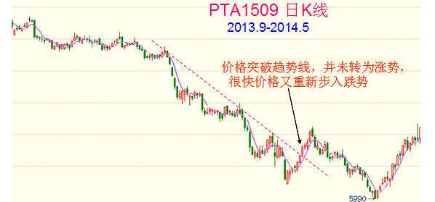
在实际的交易中， 为什么当价格跌破趋势线的时候， 会经常放空？
实际中，这种做空条件是要满足一定的条件，恰好发生了和N型的共振。
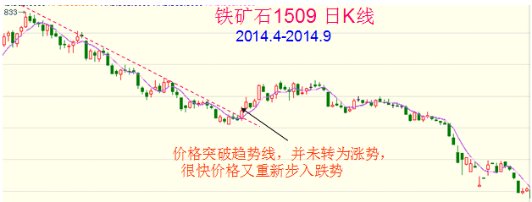
N型有效性高低的六个判断依据：
第一个依据：波峰或波谷持续时间的长短：
持续的时间越长，N形的有效性越强
因为持续时间比较长， 意味着更多的人在这里成交，大量的成交成本在这个位置，一旦价格向上突破，意味着更多的人将被迫止损， 变相推高价格；
另一方面，多空在这里达到短暂平衡，该位置的压力比较重要，价格能够突破上去，意味着多头取胜，多头的力量比较强， 才能成功突破该位置， 所以涨势的动力较为充足。
第二个依据：调整的幅度大小：
调整的幅度越大，突破的有效性越强
（本质上就是大N和小N的差别）
